UNIVERSIDAD SERGIO ARBOLEDA
Escuela de Ciencias Exactas e Ingenieria
Documento de formulacion
Fase 1 - Corte 1: Agente Inteligente y Formulacion
Sistema inteligente para apoyo a la planificacion de rutas de emergencia en Bogota
Curso: Inteligencia Artificial - SIST5036
Docente: Joaquin F. Sanchez
Programa: Ciencias de la Computacion e Inteligencia Artificial - Semestre VI
Integrantes:
Santiago Parra Acuña
Sergio Alberto Morales Pirajan
Angel Robles Araque
2026

Tabla de contenido
1. Introduccion
2. Pregunta orientadora
3. Descripcion del problema
4. Objetivos
5. Modelo PEAS del agente
6. Modelo del entorno
7. Dataset inicial y fuentes oficiales
8. Arquitectura del prototipo
9. Funcion de utilidad
10. Pruebas y evidencias
11. Conclusiones parciales y proyeccion
12. Referencias

1. Introduccion
Este documento presenta la formulacion de la Fase 1 del proyecto integrador de Inteligencia Artificial. La solucion propuesta consiste en un sistema inteligente para apoyar la planificacion de atencion de emergencias medicas en Bogota, mediante la representacion del entorno urbano como un grafo y el diseno de un agente basado en utilidad.
A diferencia de un sistema que solo selecciona el hospital mas cercano, el prototipo considera varios criterios: distancia, tiempo estimado, cantidad de semaforos, demanda historica de emergencias por localidad y adecuacion del centro de atencion. El proyecto no utiliza TransMilenio; se centra en red vial, intersecciones y centros de urgencias.

2. Pregunta orientadora
¿Como disenar un agente inteligente capaz de seleccionar un centro de atencion de urgencias y planificar una ruta de emergencia en Bogota, utilizando grafos y datasets oficiales actualizados sobre servicios de salud, llamadas de emergencia, red vial y semaforizacion?

3. Descripcion del problema
En una emergencia medica, la decision de traslado no depende unicamente de la distancia al centro de salud. Tambien pueden influir el tiempo estimado de desplazamiento, la conectividad vial, el numero de intersecciones semaforizadas, la demanda historica de emergencias en la zona y la capacidad del centro para atender urgencias o transporte medicalizado.
Por esta razon, la red se representa como un grafo no dirigido G = (V, E). Los nodos V corresponden a puntos de emergencia, intersecciones viales y centros de atencion. Las aristas E representan conexiones viales disponibles entre nodos. Cada conexion almacena atributos como distancia, tiempo estimado, semaforos y disponibilidad.

4. Objetivos

4.1 Objetivo general
Desarrollar un prototipo inicial de agente inteligente basado en utilidad que represente una red de movilidad de emergencias en Bogota mediante un grafo y seleccione rutas hacia centros de atencion de urgencias usando criterios de eficiencia y adecuacion del servicio.

4.2 Objetivos especificos de Fase 1
- Definir formalmente el problema mediante el modelo PEAS.
- Modelar una red vial simplificada de Bogota mediante un grafo en NetworkX.
- Construir un dataset inicial de nodos y aristas con atributos necesarios para el agente.
- Verificar fuentes oficiales disponibles y actualizadas para servicios de urgencias, Linea 123, red semaforica y malla vial.
- Implementar un prototipo de agente basado en utilidad.
- Validar el prototipo mediante pruebas de seleccion de ruta, comparacion por criterio y bloqueo dinamico.

5. Modelo PEAS del agente
Componente | Descripcion
Performance | Minimizar costo combinado de traslado, reducir distancia y tiempo, evitar demasiadas intersecciones semaforizadas y favorecer centros con mejor adecuacion para urgencias.
Environment | Red vial de Bogota representada mediante grafo: punto de emergencia, intersecciones, hospitales y conexiones disponibles o bloqueadas.
Actuators | Seleccionar el centro de atencion recomendado y avanzar por los tramos de la ruta calculada hasta llegar al destino.
Sensors | Percibir nodo actual, vecinos disponibles, atributos de cada tramo, estado de disponibilidad, demanda historica por localidad y caracteristicas del centro de salud.

6. Modelo del entorno
El entorno se implementa como un grafo no dirigido G = (V, E). En el dataset inicial hay 13 nodos y 16 conexiones. Los nodos tienen tipo, localidad, latitud, longitud y descripcion. Las aristas tienen distancia, tiempo estimado, numero de semaforos, disponibilidad y tipo de via.
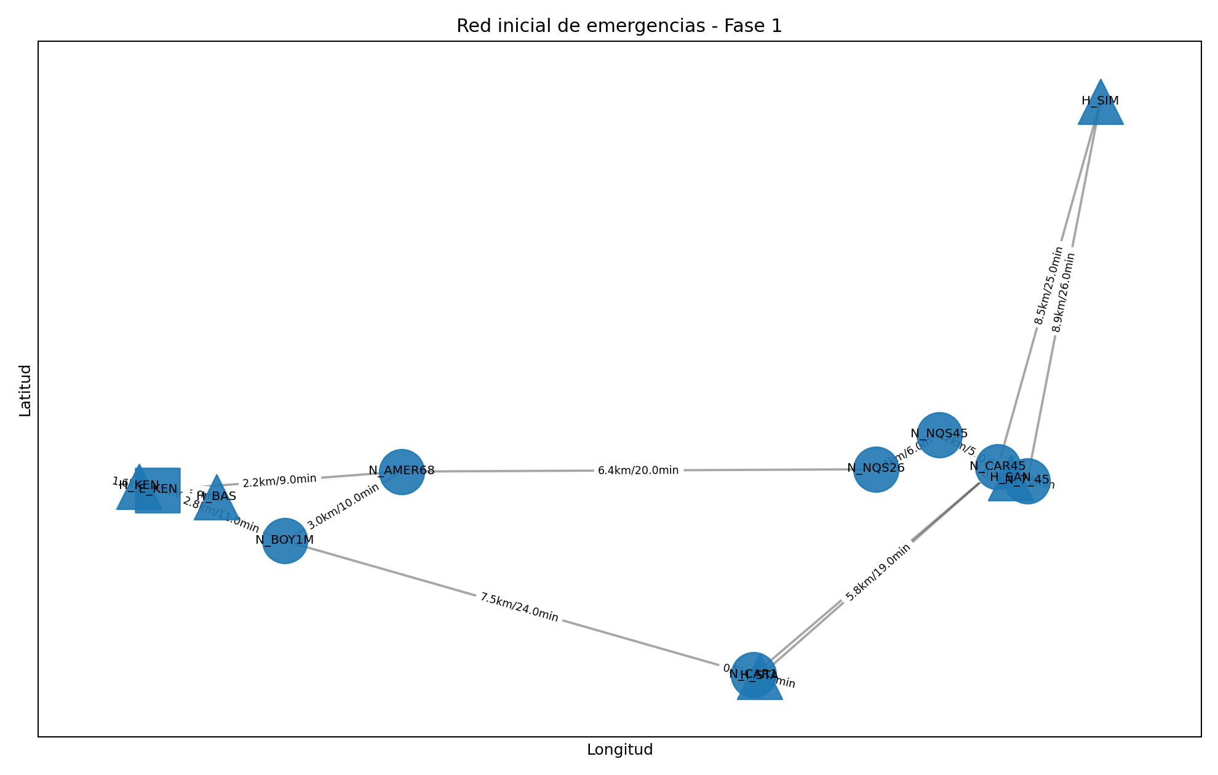
Figura 1. Red inicial de emergencias usada en el prototipo de Fase 1.

7. Dataset inicial y fuentes oficiales
El prototipo incluye un dataset inicial reducido para ejecutar pruebas locales. Este dataset fue normalizado en archivos CSV y esta acompanado por la verificacion de fuentes oficiales actualizadas. En una fase posterior puede reemplazarse por los CSV/GeoJSON completos descargados desde los portales oficiales.
Dataset | Uso en el proyecto | Actualizacion verificada
Servicios de Urgencias y Ambulancias - SDS | Validar centros con urgencias, transporte basico y transporte medicalizado. | 23 de julio de 2026
Linea 123 Salud - SDS | Analizar demanda historica de emergencias por localidad. | 4 de septiembre de 2026
Red Semaforica - SDM | Agregar atributo de intersecciones y semaforos al entorno. | Dato 12 de junio de 2026; metadato 2 de septiembre de 2026
Malla Vial Integral - IDECA/Movilidad | Base oficial para escalar el grafo vial completo. | Fuente oficial vigente consultada el 9 de septiembre de 2026

7.1 Dataset inicial - nodos
Campo | Descripcion
id | Identificador corto del nodo
nombre | Nombre del punto, interseccion u hospital
tipo | emergencia, interseccion u hospital
localidad | Localidad de Bogota
lat/lon | Coordenadas aproximadas para visualizacion
descripcion | Contexto del nodo

7.2 Dataset inicial - aristas
Campo | Descripcion
origen/destino | Nodos conectados
distancia_km | Distancia estimada del tramo
tiempo_min | Tiempo estimado de desplazamiento
semaforos | Cantidad aproximada de intersecciones semaforizadas
disponible | Permite simular bloqueo dinamico
tipo_via | arterial, vial local o acceso

8. Arquitectura del prototipo
La solucion se implemento en Python con NetworkX y se organizo en modulos para separar responsabilidades:
- grafo.py: carga datasets CSV, construye el grafo y expone vecinos disponibles, bloqueo de vias y hospitales disponibles.
- agente.py: implementa el agente basado en utilidad, evalua rutas candidatas y selecciona la mejor alternativa.
- pruebas.py: ejecuta escenarios de validacion y genera salida_pruebas.txt.
- visualizar.py: genera las figuras del grafo y de las rutas usando Matplotlib.
- main.py: punto de entrada para ejecutar el prototipo.

9. Funcion de utilidad
Para cada tramo, el agente calcula un costo ponderado. Un menor valor representa una ruta mas conveniente dentro del modelo inicial:
costo = 0.35*distancia + 0.30*(tiempo/10) + 0.15*(semaforos/5) + 0.10*demanda - 0.25*adecuacion
Criterio | Peso | Justificacion
Distancia | 0.35 | Mantiene la eficiencia del recorrido.
Tiempo | 0.30 | Aproxima la urgencia del desplazamiento.
Semaforos | 0.15 | Penaliza tramos con mas detenciones potenciales.
Demanda historica | 0.10 | Representa presion historica de emergencias por localidad.
Adecuacion del centro | 0.25 | Bonifica centros con servicios mas apropiados para urgencias.

10. Pruebas y evidencias
Prueba | Descripcion | Resultado
1 | Ruta normal desde emergencia simulada en Kennedy. | El agente selecciona Hospital Occidente de Kennedy.
2 | Comparacion entre seleccion por distancia y seleccion por utilidad. | El punto mas cercano es basico, pero la utilidad favorece el hospital integral.
3 | Bloqueo dinamico de accesos cercanos. | El agente recalcula y selecciona una ruta alternativa hacia Hospital Santa Clara.
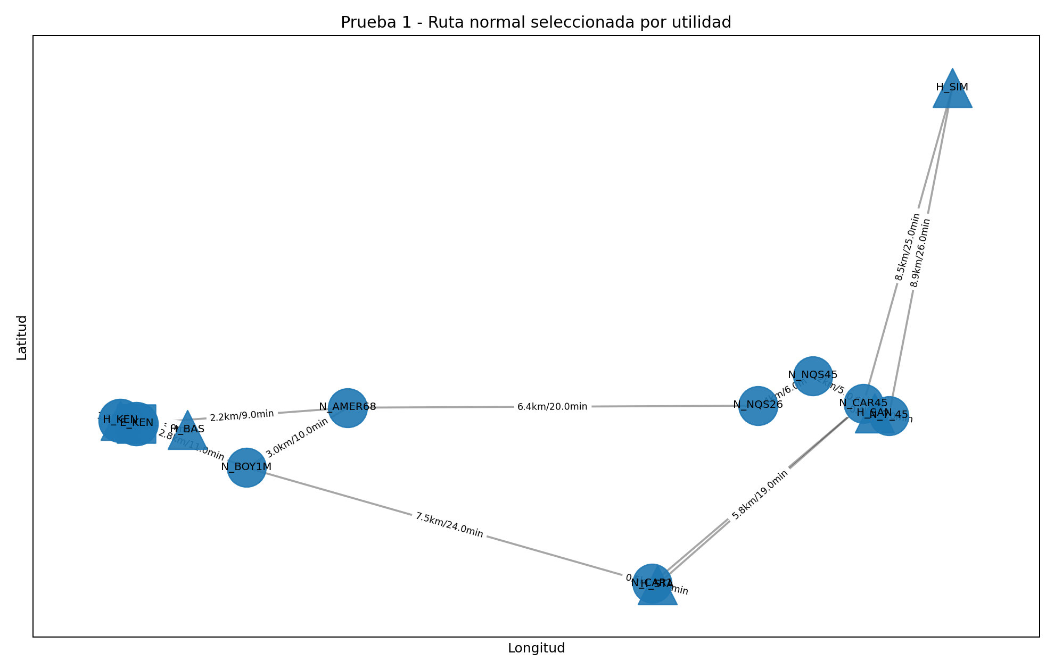
Figura 2. Ruta normal seleccionada por el agente.
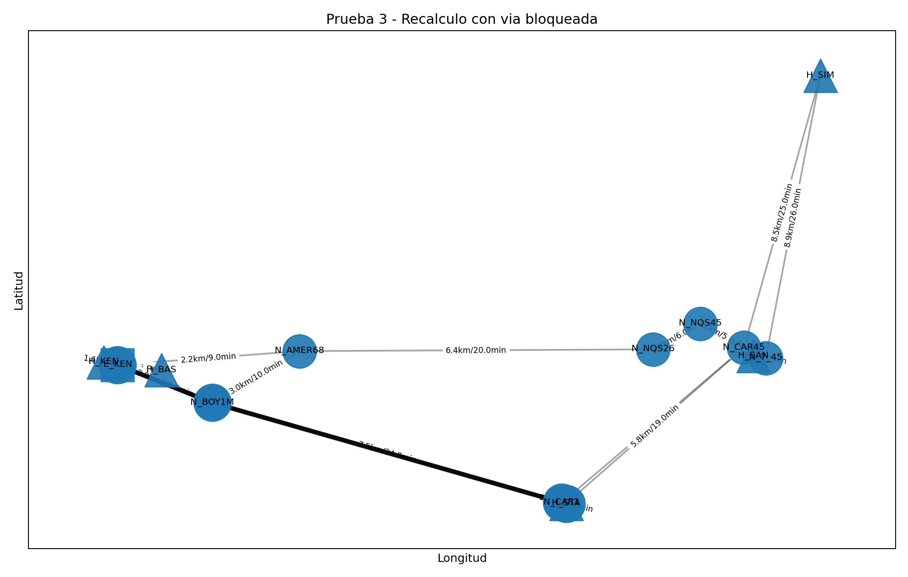
Figura 3. Recalculo de ruta ante bloqueo dinamico.

11. Conclusiones parciales y proyeccion
La Fase 1 permite demostrar que el problema puede formularse como una red de movilidad representada mediante grafos. El agente percibe el estado del entorno, evalua alternativas y selecciona una ruta con base en una funcion de utilidad, no solamente por distancia.
Para la Fase 2, el mismo grafo servira para implementar y comparar BFS, DFS, UCS, busqueda voraz y A*. Para la Fase 3, los datos de Linea 123 y servicios de salud permiten plantear tareas de clasificacion, regresion o agrupamiento, sin depender de TransMilenio ni de datos inventados.

12. Referencias
Secretaria Distrital de Salud. (2026). Servicios de Urgencias y Ambulancias. Datos Abiertos Bogota.
Secretaria Distrital de Salud. (2026). Llamadas de Urgencias y Emergencias que ingresan a traves de la Linea 123. Datos Abiertos Bogota.
Secretaria Distrital de Movilidad. (2026). Red Semaforica de Bogota D.C. Datos Abiertos Bogota.
IDECA. (2026). Malla Vial Integral Bogota D.C. Datos Abiertos / Mapas Bogota.
Hagberg, A., Schult, D., & Swart, P. (2008). Exploring network structure, dynamics, and function using NetworkX. Proceedings of the 7th Python in Science Conference.
Russell, S., & Norvig, P. (2020). Artificial Intelligence: A Modern Approach (4th ed.). Pearson.
Universidad Sergio Arboleda. (2026). Presentacion del proyecto de la asignatura Inteligencia Artificial - SIST5036.

